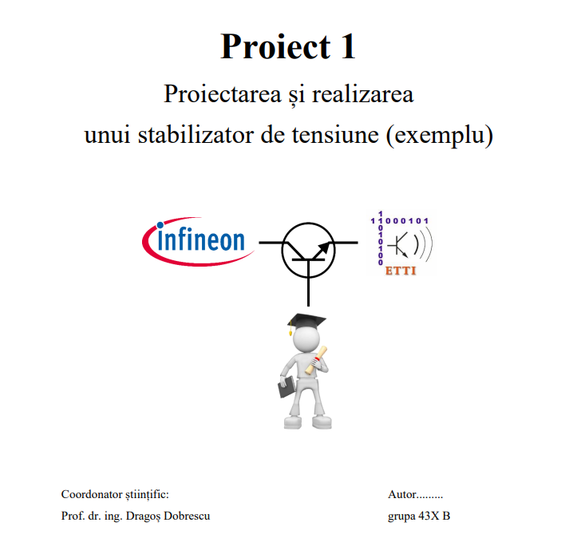

Autor: Chelaru Vlad-Andrei

Grupa: 433B

Proiectarea și realizarea unui generator de semnal de joasă frecvență

**N=2**

**Cuprins**

1. **Introducere**
2. **Date de proiectare**
   1. Descrierea temei
   2. Schema bloc a circuitului
3. **Proiectarea modulului electronic**
   1. Considerente teoretice
   2. Schema electrică a montajului
   3. Punctele statice de funcționare
   4. Simularea generatorului de semnal pentru diferite valori ale potențiometrelor
   5. Bill of Materials
4. **Realizarea circuitului în tehnologie SMT & PCB**
   1. Ansamblul PCB
   2. Imaginea structurii TOP
   3. Imaginea structurii BOTTOM
   4. Imaginea structurii SSTOP
   5. Imaginea structurii SPTOP
   6. Imaginea structurii SMTOP
   7. Imaginea structurii FAB
5. **Bibliografie**
6. **Introducere**

Un generator de semnal de joasă frecvență reprezintă un oscilator care funcționează în domeniul de audiofrecvență (20 Hz-22kHz).

Oscilatorul este acel dispozitiv care produce o ieșire periodică, sub formă de tensiune. El trebuie să poată susține oscilațiile tensiunii în absența unei intrări, pentru un timp nedefinit. În mod generic, un oscilator are următoarea structură:

* Amplificator de semnal
* Buclă de reacție negativă (uneori considerată ca fiind parte integrală a amplificatorului)
* Buclă de reacție pozitivă
* Sarcină (în aplicația curentă este una rezistivă)

În schema de mai jos vom considera modulul “Amplifictaror” ca fiind un amplificaror cu reacție negativă, la care se adauga bucla de reacție pozitivă, responsabilă pentru fenomenul de oscilație cât și pentru reglarea frecvenței de oscilație. (modulul RRP) .

În continuare vom descrie mai în detaliu funcționarea și condițiile pe care fiecare modul le îndeplinește în cadrul aplicației cerute.

1. **Date inițiale de proiectare**
   1. Descrierea temei

Să se proiecteze (în semestrul 1) și să se realizeze practic (în semestrul 2) un generator

de semnal de joasă frecvență având următoarele caracteristici:

1. Tensiunea de alimentare: 11 [V];

2. Impedanța de sarcina pur rezistiva având valoarea 400 [Ω];

3. Forma de undă: dreptunghiulară, triunghiulară și sinusoidală;

4. Frecvență reglabilă: fmin=100 [Hz]; fmax =7 [kHz];

5. Amplitudinea semnalului reglabilă 10 mV-2 V ;

6. Se va utiliza miniumum o sursa de curent constant pentru polarizarea

tranzistoarelor ce amplifică;

Circuitul va fi proiectat și realizat sub forma unui modul electronic a cărui structură de interconectare va fi concepută în tehnologie SMT și PCB.

* 1. Schema bloc a circuitului

**VCC**

**Amplificator cu reacție negativă**

**Schmitt Trigger**

**Filtru trece-jos**

**Circuit de**

**ajustare**

**Sarcină**

**Punte Wien**

(buclă de reacție pozitivă)

**Oscilatorul RC**

Oscilatorul RC are rolul de a genera un semnal sinusoidal reglabil in frecvență, în timp ce Schmitt Trigger-ul și circuitul de integrare transformă sinusul în dreptunghi și apoi triunghi. În final, circuitul de adaptare amplifică semnalul triunghiular mic și îi ajustează amplitudinea.

1. **Proiectarea modulului electronic**
   1. Considerente teoretice

**Amplificatorul cu reacție negativă:**

În sensul simplificării înțelegerii funcționării oscilatorului, vom considera amplificatorul unul operațional, ideal.

Pentru a controla și stabiliza valoarea amplificării, vom utiliza o rețea de reacție negativă. Această rețea de reacție “culege” o fracțiune din semnalul de la ieșire și îl intoarce la intrarea inversoare a amplificatorului operațional, permițând setarea amplificării doar prin modificarea componentelor rezistive ale rețelei. Valorile semnalului de ieșire nu pot depăși valoarea alimentării de 11V, intrând în limitare.

**Rețeaua (Puntea) Wien – Bucla de reacție pozitivă:**

Aceasta se conectează la intrarea neinversoare a amplificatorului operațional.

Presupunând această rețea conectată la un amplificator ideal de tensiune, se observă că raporturile *R*1/ *R*2 și *C*2/ *C*1 trebuie menținute constante atunci când se reglează frecvența, în caz contrar modificându-se valoarea amplificării si deci amplitudiea oscilațiilor.

Se preferă deci să se aleagă *R*1= *R*2= R și *C*2= *C*1= C, astfel încât frecvența de oscilație devine

1/ (2*π*R*C). Reușim astfel să reglăm frecvența generatorului de semnal prin alegerea valorilor pentru R si C, în conformitate cu condițiile de oscilație Barkhausen, pe care le vom enunța în continuare.

**Condițiile de oscilație Barkhausen:**

Un oscilator armonic cu rețea de reacție pozitivă (RRP) are următoare structură de bază:

Notăm cu A câștigul amplificatorului, iar cu β funcția de transfer a RRP, dependentă de frecvență și care fixează frecvența de oscilație. Circuitul devine un oscilator, daca îndepărtând semnalul de excitație(*Sg=0)*, la ieșire se obține un semnal (*So*, finit). Acest lucru semnifică faptul că aplificarea cu reacție *Af* = *Sg*/ *So* = *A* */ (1-* *βA)* este infinita, rezultând:

***A * β= 1* - condiția Barkhausen**

Pe de altă parte, câștigul este independent de frecvență. Ca urmare, se impune suplimentar ca

*Im{ β}= 0* ; notând modulele câștigului și funcției de transfer cu A, respectiv β, condiția

Barkhausen se explicitează:

***A*β=1***

Ținând cont de factorii ce duc la variația amplificării (temperatura, tensiunea de alimentare etc.) sunt posibile urmatoarele cazuri: *A<1/* *β*, cand nu apar oscilații; *A<1/* *β*, când semnalul de la ieșire este distorsionat; *A=1/* *β*, când nu se realizează amorsarea/ stabilizarea oscilațiilor.

Amorsarea presupune debutul oscilațiilor, creșterea amplitudinii semnalului până la valoarea *Vosc* (amplitudinea în regim permanent de oscilație). Stabilizarea presupune la rândul ei menținerea amplitudiniii la valoarea *Vo=Vosc= const.* Concret, amorsarea și stabilizarea oscilațiilor sunt posibile dacă si numai dacă amplificarea este o funcție descrescătoare de amplitudinea semnalului generat la ieșire. Acest lucru se poate asigura prin limitarea amplitudinii cu diode, pentru a obține o caracteristică asemănătoare cu cea din figură:

În situația curentă (*R*1= *R*2= R și *C*2= *C*1= C), *β* este egal cu 1/3, rezultând că valoarea amplificării trebuie să fie cel puțin 3 pentru a asigura oscilațiile. Luând în considerare această condiție, împreună cu frecvența de oscilație F=1/ (2*π*R*C) vom calcula valorile lui R si C pentru cerința de proiectare 4: **fmin=100 [Hz]; fmax =7 [kHz].**

Fixând valoarea lui C=220nF, obținem:

-pentru fmin-> **R=7.2kΩ**

-pentru fmax-> **R=103Ω**

(R se ajustează cu ajutorul a două potențiometre ce fac parte din reacția Wien)

Acesta sunt două valori posibile pentru modelul proiectat, dar care nu asigură forme de undă perfecte – în special la frecvențe foarte mari (>6kHz) la care semnalul începe să piardă amplitudine și formă. Acesta este din păcate un compromis necesar considerând numărul mic de componente al schemei și dimensiunile sale modeste pe placa de cablaj imprimat.

**Schmitt Trigger:**

Acest bloc constituie un comparator cu histerezis care are scopul de a transforma semnalul sinusoidal intr-un semnal dreptunghiular.

Astfel, prin aplicarea unei tensiuni mai mari decat pragul ales la intrare, Q1 este în saturație iar Q2 este blocat – obținând un nivel logic 1 la ieșire.

Analog, pentru o tensiune mai mică decât pragul de la intrare, Q1 este blocat, Q2 este în saturație, și obținem un nivel logic 0 la ieșire.

Acest prag pentru care Q1 este în saturație/blocat este definit de căderea de tensiune pe rezistența R4.

Valorile alese prin calcul sunt:

**R1=150kΩ; R2=1kΩ; R3=1kΩ; R4=51Ω**

**Filtrul trece-jos RC:**

Are rolul de a transforma forma de undă dreptunghiulară într-una triunghiulară, acționând practic ca un integrator care respectă relația T<=CR (perioada T a semnalului este mai mica decât constanta de timp a filtrului).

Întrucât valorile **R=4.7kΩ și C=470nF** sunt fixe (condesatoarele variabile nu sunt disponibile pentru această aplicație iar un potențiometru în plus ar fi ocupat prea mult spațiu pe PCB) ajungem la un alt compromis al acestui circuit – semnalul triunghiular are de suferit în amplitudine și formă la frecvențele mari.

**Etajul de ajustare:**

Amplifică semnalul triunghiular mic și îi ajustează amplitudinea cu ajutorul potențiometrului, urmând apoi să îi adăugăm sarcina rezistivă **RL=400Ω.**

* 1. Schema electrică a montajului

* 1. Puncte statice de funcționare
* Tensiune:

* Curent:

* Puteri:

În calculul punctelor statice de funcționare, am luat în considerare atât ca tranzistoarele Q1, Q2, Q3 să se afle în RAN (Regim Activ Normal), cât și ca valorile obținute să fie sub valorile maxime din foaia de catalog a tranzistorului BC846B.

Astfel, am obținut curentul de colector IC mai mic decât valoarea lui ICMAX = 0.1A

Valoarea tensiunii colector-emitor, VCE, are o valoare mai mică decât VCEMAX=65V și o valoare mai mare decât VCESAT=0.6V.

De asemenea, valoarea maximă a puterii debitate de un tranzistor, PdMAX=250mW, nu este depășită.

* 1. Simularea generatorului de semnal pentru diferite valori ale potențiometrelor
* Pentru R(retea Wien) setat la **7.2kΩ.** si potentiometrul 3 (ajustare amplitudine) setat la **2kΩ.**

* Pentru R(retea Wien) setat la **7.2kΩ.** si potentiometrul 3 (ajustare amplitudine) setat la **7kΩ.**

* Se poate obeserva cum amplitudinea semnalului triunghiular crește odată cu creșterea rezistenței potențiometrului 3, îndeplinind criteriul de amplitudine ajustabilă
* Pentru R(retea Wien) setat la **100Ω.** si potentiometrul 3 (ajustare amplitudine) setat la **7kΩ.**

* Se poate obeserva cum semnalul triunghiular este afectat de frecvența maximă, nereușind să mențină o formă bună, respectiv o amplitudine vizibilă (aproximativ 100uV peak to peak).
* Acesta este neajunsul acestui modul electronic, care compensează însă prin dimensiunile și costurile reduse.
  1. Bill of Materials

Toate componentele au fost alese în conformitate cu cerințele și anexele aferente proiectului. Sunt în totalitate disponibile pe platforma https://www.tme.eu/ro/ (la momentul redactării lucrării).



1. **Realizarea circuitului în tehnologie**

**SMT & PCB**

* 1. Ansamblul PCB

♦ Dimensiunile PCB: 40mm x 40mm;

♦ Material FR4, dublu strat/ grosimea foliei de cupru 18 μm, grosimea plăcii 1,5 mm;

Pentru traseele de interconectare se dau următoarele lăţimi:

♦ Curent de 1A - 30 mil;

♦ Curent de sute de mA - 20 mil;

♦ Semnal - 16 mil.

Spaţierea, în toate cazurile, va fi de 12 mil.

Găurile de trecere pentru semnale (vias-uri) vor avea diametrul de 0,4 mm.

* 1. Imaginea structurii TOP

* 1. Imaginea structurii BOTTOM

* 1. Imaginea structurii SSTOP

* 1. Imaginea structurii SPTOP

* 1. Imaginea structurii SMTOP

* 1. Imaginea structurii FAB

Odată exportate fișierele Gerber - standard 274X şi fişierul Excellon – pentru găurire, modulul este gata pentru fabricație, urmând apoi a se lipi componentele SMD pe placa de cablaj imprimat.

1. **Bibliografie**
2. http://www.dce.pub.ro;
3. <https://wiki.dcae.pub.ro/> (Proiect 1 - Dispozitive si Circuite Electronice/ Circuite_Electronice(laborator)/)
4. [Integrators (learnabout-electronics.org)](https://learnabout-electronics.org/ac_theory/filters85.php#:~:text=Integration%20of%20a%20Square%20Wave&text=The%20integrator%20has%20converted%20the,moving%20from%20left%20to%20right).)
5. [BJT Schmitt Trigger (electroschematics.com)](https://www.electroschematics.com/schmitt-trigger/)
6. Platforme Laborator Tehnici CAD de Realizare a Modulelor Electronice, Norocel Codreanu
7. Platforme Laborator Tehnici de Interconectare în Electronică, Norocel Codreanu
8. Note de curs – Circuite Integrate Analogice, Cosmin Popa
9. Note de curs - Circuite electronice fundamentale și Dispozitive Electronice, Florin Drăghici
10. G. Brezeanu, F. Drăghici, Circuite electronice fundamentale, Ed. Niculescu, Bucureşti, 2013;
11. G. Brezeanu, F. Draghici, F. Mitu, G. Dilimot, Circuite electronice fundamentale - probleme, Editura Rosetti Educational, Bucuresti, editia II–2008;